I Jeanettes spirituelle hjem går det Witt for sig

I et umiddelbart normalt hus i nærheden af Ølstykke station bor Jeanette Witt. Dog rummer dette hus meget andet end hvad man observer med det blotte øje. Huset er fyldt med buddha-figurer, krystaller og sjælelighed. Når man først træder ind i huset, bliver man taget imod med åbne arme af Jeanette Witt. Jeanette er clairvoyant, healer og udfører psykoterapi og chok-traumebehandlinger m.m. Hun kan mærke energier.
Kristen opvækst
Jeanette voksede op i et normalt kristent hjem, hvor man troede på noget. Et eller andet, der er større end mennesket. Hun har helt fra starten haft en grobund for at tro på noget. I mange år levede Jeanette med troen på, at depression og et hårdt liv var hendes skæbne: “Det var det lod, jeg havde trukket”. Efter en del år fandt Jeanette ud af, at hun have brug for at finde sig selv – finde sin egen vej ikke i de religiøse, men derimod i de spirituelle baner. Ifølge mange vil denne form for spiritualitet defineres som en religion, men Jeanette identificerer ikke sig selv som religiøs.
Herefter var vejen for det spirituelle banet for Jeanette. Hun tror på, at vi tiltrækker dét, som vi udsender. Grundtanken for karma i bund og grund. Jeanettes form for spiritualitet tager udgangspunkt i hendes intuition og at man selv skal sætte rammerne for ens spiritualitet. Der er intet, der er rigtigt eller forkert. Der er ingen universel måde, at udøve spiritualitet på – man skal finde sin egen vej. Jeanette er ligeglad med at andre følger nogle bestemte ritualer, når de trækker englekort og lignende. Hvis hun har brug for at trække et englekort, før hun skal ud ad døren, trækker hun ét. Jeanette sætter sine egne rammer og dét er kendetegnende for hendes måde at udøve spiritualitet på.

Livet er en skole
Hendes ideologi går ud på, at der er en mening med livet. At “livet er en skole” er kendetegnende for Jeanettes holdning til livet. Vi skal lære gennem hele livet. Bl.a. at vi som individer har vores egen “livsbane”, som man skal sørge for at blive på og respektere andres livsbaner. Med, at man skal blive på sin livsbane, mener Jeanette, at man igennem livet skal udsættes for udfordringer og nederlag, som man selv skal tumle med. Det kan ikke nytte noget, at man bliver hjulet igennem hele livet. Selvom det kan lyde hårdt, er udfordringer og nederlag nødvendige for udvikling i livet. Her kan det ikke nytte noget at flygte fra det kortlagte eller at andre kommer ind i ens “livsbane”, selvom det blot er en forælder, der ønsker at give en hjælpende hånd.

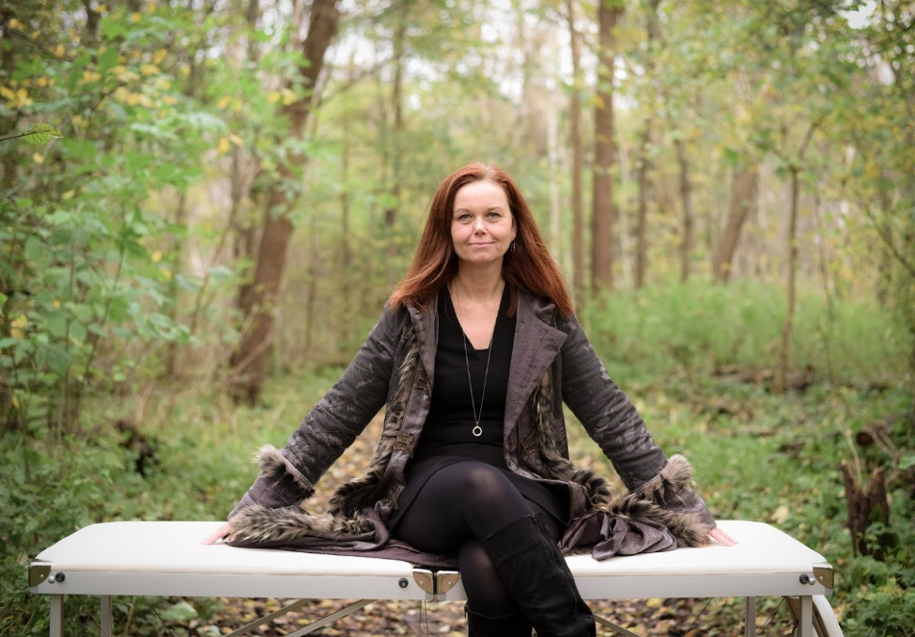

Respekt og nysgerrighed
Ifølge Jeanette handler spiritualitet om at rumme og respektere hinanden. Jeanette respekterer folk, der mener, at dette er “hokuspokus” – og det giver hun dem i nogle tilfælde ret i. Jeanette bliver også, selvom hun har arbejdet med dette i mange år, overrasket over, hvor meget hendes behandlinger kan virke og hvor godt hun er i stand til at mærke andres energier. At hendes behandlinger kan skabe balance i hendes patienters liv.
For at hendes behandlinger har effekt, er klientens indstilling til forløbet essentiel. Klienten skal være klar, åben og nysgerrig overfor dette livssyn, som Jeanette praktiserer. Klienten skal være åben og klar, men hun mener ikke, at man som klient skal have et bestemt mindset for at det virker. Hvis bare patienten er åben og klar, er Jeanette sikker på, at hun igennem behandlinger retter op på energierne og skaber en forandring, der kan ses.

Fakta om new age og spiritisme:
New age er et begreb, som dækker over en masse religiøse og semireligiøse praksisformer, som har et verdenssyn og en menneskeforståelse til fælles. Indenfor new age universet tales ofte om spiritualitet fremfor om religiøsitet. Begrebet new age kommer af, at der er en udbredt idé om, at menneskeheden står overfor en grundlæggende fornyelse - en overgang til en ny og bedre verden.

Spiritualitet er ofte en betegnelse for det åndelige liv. Inden for new age og spiritualitet er der mange forskellige praksisformer. Herunder er der krystalterapi, håndaflæsning, meditation, forskellige healingsformer, clearvoyance, numerologi, kanaliseringer af ånder, auralæsning, shamanisme, astrologi og trommeseancer.

Holisme er et centralt begreb inden for new age og den spirituelle ”religion”. Opfattelsen er, at den guddommelige energi er i alt, bl.a. i universet, i Jorden, i planter, i dyr og i mennesker. Det gælder derfor dels om at åbne sig op overfor energien, som kommer udefra og dels om at finde den guddommelige energi i sig selv.

Maya Valeur, Morten Rønn Østergård, Oscar Böhm Nielsen har besøgt Jeanette Witt, lavet interview og efterfølgende skrevet artikel.

